GUILLEM MANZANERO CALDÉS

ALEJANDRO CABEZAS reverte  GRUPO 02

QUES Y COMOS CLASIFICADOS en teoria de conjuntos

En lo que Aventure Work Cycle quiere analizar y lo que nosotros vemos más conveniente analizar, hemos clasificado los “ques” y “comos” en una teoría de conjuntos para poder analizar que se reptite en las tres interaciones del Brain Storming. Al principio en “Ojos cerrados” buscamos los ques y comos que podríamos analizar en el proyecto basándonos en lo que para nosotros tenia sentido y luego añadimos unos cuantos que serían interesantes de analizar en las siguientes iteraciones.

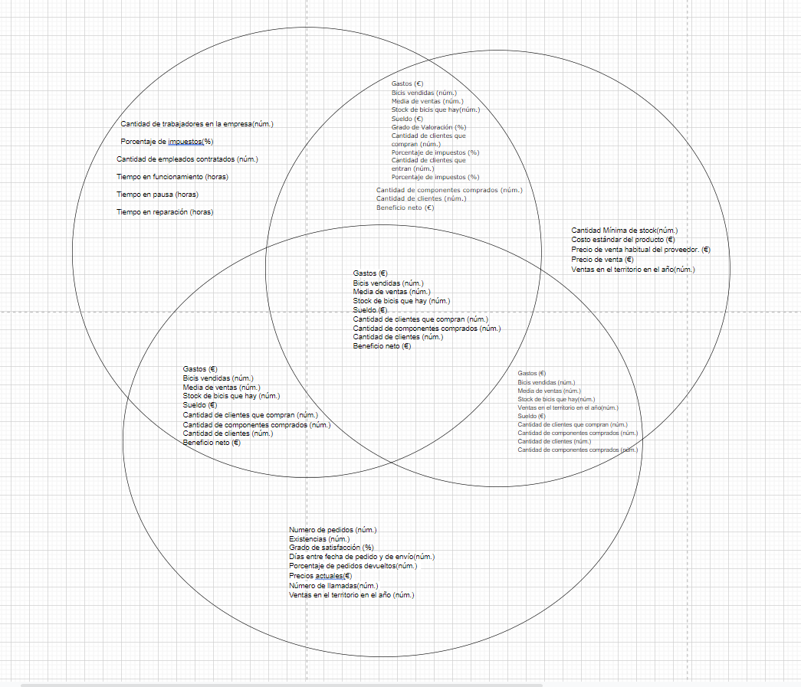**QUES**

**COMOS**

